Municipalidad de

Oficina de Deportes

**Informe para la Aplicación al Registro de Ciudades Activas**

**Municipalidad de**

Fecha de presentación:

Nombre del responsable:

Contacto:

Correo electrónico:

**índice**

Misión de la Municipalidad

Ser un municipio comprometido con su población, resolviendo de manera factible y eficiente las necesidades que se presentan. Utilizando un equipo de trabajo funcional que vele por la mejora continua del territorio.

Visión de la Municipalidad

Ser una Municipalidad modelo y representativa; trabajadora, honesta, transparente, eficiente y cultural; con el fin de reflejar en sus habitantes una buena calidad de vida y desarrollo continuamente hasta la excelencia.

Organigrama Municipal

Descripción de la oficina encargada de la promoción de la cultura física y el deporte.

Desde la Dirección de Educación se promovieron las actividades deportivas y recreativas como un servicio de bienestar y salud de la población…

Agregar cantidad de recurso humano administrativo y técnico, programas

Objetivos de la oficina encargada de la promoción de la cultura física y el deporte.

**Informe Ciudades Activas 2025  
Municipalidad de _______________**



**Municipalidades Activas**

Ejemplo:

**Criterio: Crear una estrategia de Ciudades Activas y un plan de Acción**

*Descripción de la implementación*: Se elaboro un plan de acción especifico con las acciones ya implementadas y las que se implementaran para poder llegar a ser mejor evaluados para buscar la certificación de ciudades activas.

Colocar los programas y fechas que se ejecutaron como un cronograma.

*Anexos (fotos, videos, documentos, etc.):* en el siguiente enlace pueden acceder a nuestro plan de acción.

<https://docs.google.com/document/d/1vgo7Tm8cBNk11hOHXTDLz7WKMxvCxJPAuDiqIcsp_Bg/edit?usp=sharing>

*Copiar y pegar la información anterior para agregar más criterios a este eje

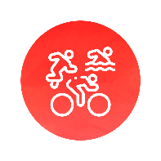

**Proceso Sistemático de Desarrollo Deportivo**

**Criterio: Tener academias deportivas en al menos 3 deportes entrenando al menos 3 veces a la semana**

*Descripción de Implementación:* Gestionar la contratación de personal para tener academias de 3 deportes distintos directamente con la Municipalidad.

*Anexos (fotos, videos, documentos, etc.):*

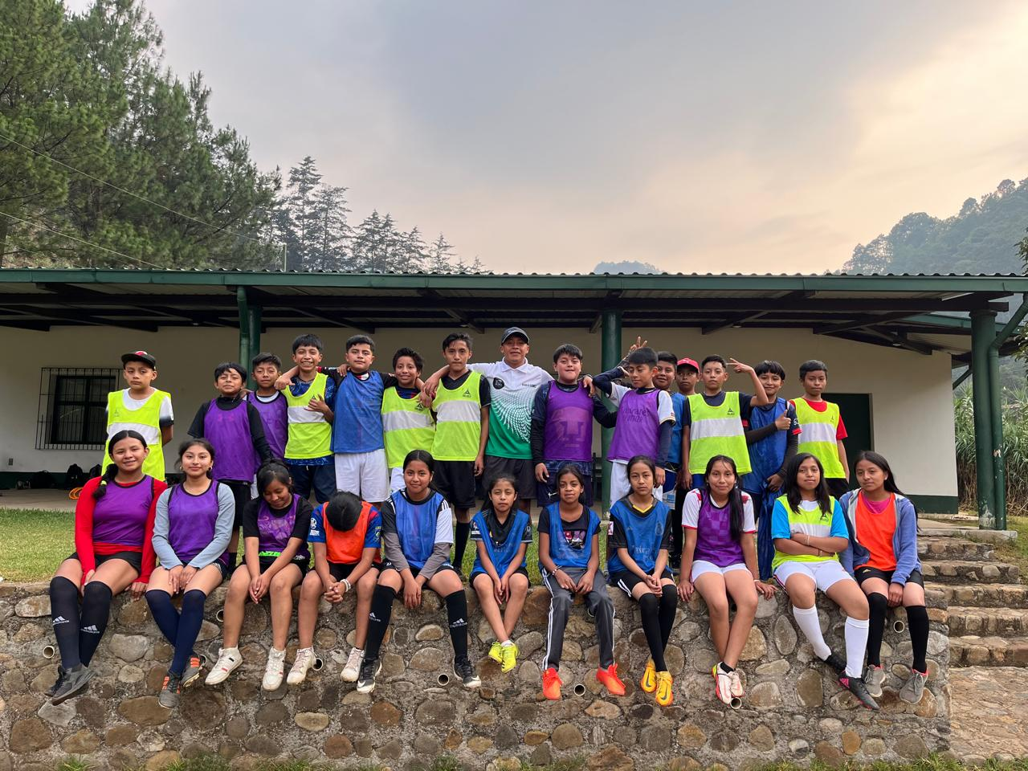

*Anexo enlace o captura de publicación en redes sociales (Facebook, Instagram, Tiktok, Página Web, Linkedin, etc.):*

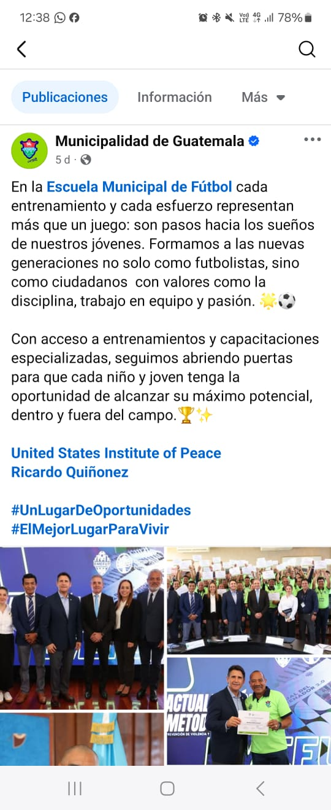

*Copiar y pegar la información anterior para agregar más criterios a este eje



**Hábitos de Actividad Física y Deporte para Todos**

**Criterios:** Implementar el programa Mi Amigo Olímpico en al menos 3 centros educativos del municipio.

Descripción de Implementación: Se llevo a cabo la implementación de Mi Amigo Olímpico en los siguientes centros educativos:

* EORM 23
* EORM 25
* EOUM 5

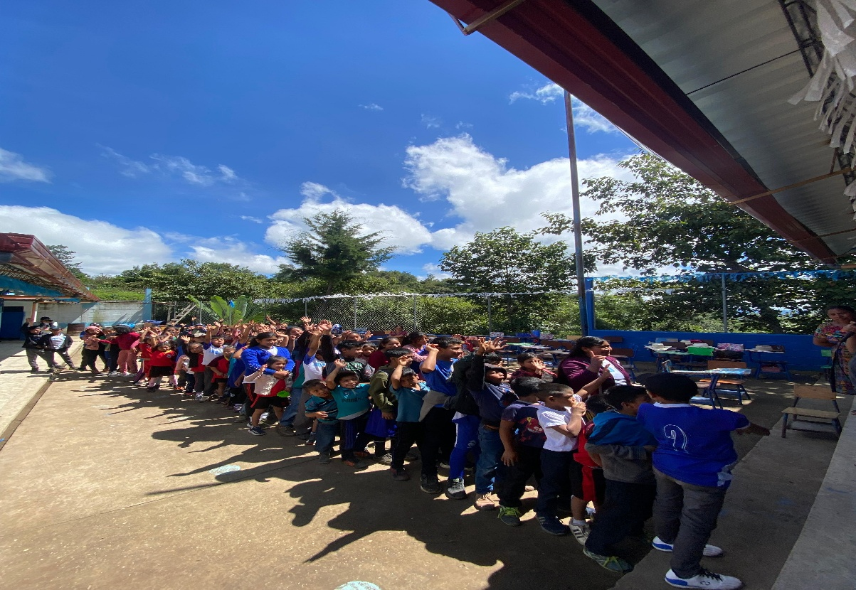*Anexos (fotos, videos, documentos, etc.):*

*Anexo enlace o captura de publicación en redes sociales (Facebook, Instagram, Tiktok, Página Web, Linkedin, etc.):*

*Copiar y pegar la información anterior para agregar más criterios a este eje

**Infraestructura y Movilidad Sostenible**

**Criterio: Tener censados todos los centros deportivos y recreativos del municipio público - privados.**

*Descripción de Implementación:* Apoyo en la ubicación y censo de todas las instalaciones deportivas y recreativas municipales.

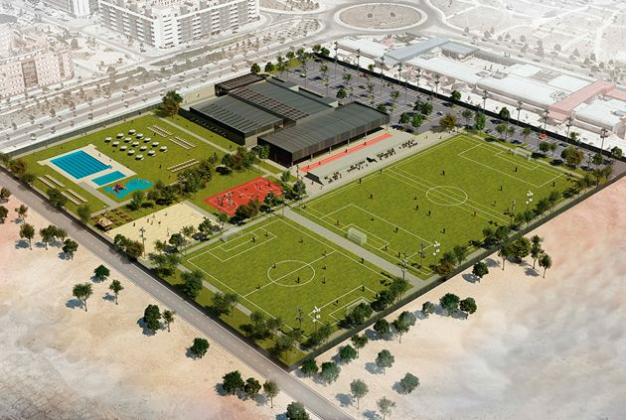*Anexos (fotos, videos, documentos, etc.):*

*Anexo enlace o captura de publicación en redes sociales (Facebook, Instagram, Tiktok, Página Web, Linkedin, etc.):*

*Copiar y pegar la información anterior para agregar más criterios a este eje



**Promoción y Divulgación**

**Criterio: Organizar un acto de presentación.**

*Descripción de Implementación:* Realizar un acto protocolario para informar a la población, sobre la búsqueda de la certificación como Ciudad Activa.

*Anexos (fotos, videos, documentos, etc.):*

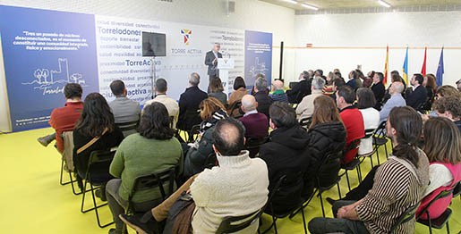

*Anexo enlace o captura de publicación en redes sociales (Facebook, Instagram, Tiktok, Página Web, Linkedin, etc.):*

*Copiar y pegar la información anterior para agregar más criterios a este eje